**Форма № 17**

Міністерство освіти і науки України

**Національний університет «Запорізька політехніка»**

_____________________Кафедра програмних засобів________________

(найменування кафедри)

**КУРСОВИЙ ПРОЄКТ**

**(РОБОТА)**

з дисципліни «Об’єктно-орієнтоване програмування»

(назва дисципліни)

на тему: «Застосунок Time-manager для студента»

Студентів(ки) 2 курсу КНТ-129 групи

спеціальності 121 Інженерія   
програмного забезпечення

освітня програма (спеціалізація) інженерія програмного забезпечення

____________Прізвище Д. Ю._______

(прізвище та ініціали)

____________Прізвище В. Д.__________

(прізвище та ініціали)

____________Прізвище А. К.__________

(прізвище та ініціали)

____________Прізвище К. В.__________

(прізвище та ініціали)

Керівник доцент, к.т.н., Каплієнко Т. І.

(посада, вчене звання, науковий ступінь, прізвище та ініціали)

Національна шкала ________________

Кількість балів: __________Оцінка: ECTS _____

Члени комісії ________________   Каплієнко Т. І.

(підпис) (прізвище та ініціали)

________________

(підпис) (прізвище та ініціали)

________________

(підпис) (прізвище та ініціали

2023 рік

**Форма № 25**

Міністерство освіти і науки України

**Національний університет «Запорізька політехніка»**

( повне найменування закладу вищої освіти)

Інститут, факультет ІІРЕ, ФКНТ_______________________________________

Кафедра програмних засобів__________________________________________

Ступінь вищої освіти      бакалавр**______________________________________**

Спеціальність 121 Інженерія програмного забезпечення**___________________**

(код і найменування)

Освітня програма (спеціалізація) Інженерія програмного забезпечення**_______**

(назва освітньої програми (спеціалізації)

**ЗАТВЕРДЖУЮ**

**Завідувач кафедри ПЗ, д.т.н, проф.**

**________________С.О. Субботін**

“____” _______________20___року

З А В Д А Н Н Я

**НА КУРСОВИЙ ПРОЄКТ (РОБОТУ) СТУДЕНТА(КИ)**

  Прізвище Д. Ю., Прізвище В. Д., Прізвище А. К., Прізвище К. В.

(прізвище, ім’я, по батькові)

1. Тема проєкту (роботи) Застосунок Time-manager для студента

керівник проєкту (роботи)_Каплієнко Тетяна Ігорівна, к.т.н., доцент ,

( прізвище, ім’я, по батькові, науковий ступінь, вчене звання)

затверджені наказом закладу вищої освіти від

2. Строк подання студентом проєкту (роботи)_05 грудня 2023 року__________

3. Вихідні дані до проєкту (роботи) створити застосунок Time-manager для студентів__________________________________________________________

4. Зміст розрахунково-пояснювальної записки (перелік питань, які потрібно розробити) 1. Аналіз предметної області; 2. Аналіз програмних засобів; 3. Основні рішення з реалізації компонентів системи; 4. Керівництво програміста; 5. Керівництво користувача; 6. Додатки.     
5. Перелік графічного матеріалу (з точним зазначенням обов’язкових креслень)__

Слайди презентації___________________**_**______________________________

6. Консультанти розділів проєкту (роботи)

|  |  |  |  |
| --- | --- | --- | --- |
| Розділ | Прізвище, ініціали та посада  консультанта | Підпис, дата | |
| завдання видав | прийняв  виконане завдання |
| 1-5 Основна частина | Каплієнко Т.І., доцент |  |  |
|  |  |  |  |
|  |  |  |  |

7. Дата видачі завдання__14 вересня 2023 р._____________________________

**КАЛЕНДАРНИЙ ПЛАН**

|  |  |  |  |
| --- | --- | --- | --- |
| №  з/п | Назва етапів курсового  проєкту (роботи) | Строк виконання етапів проєкту  ( роботи ) | Примітка |
| 1. | Аналіз індивідуального завдання. | 1 тиждень |  |
| 2. | Аналіз програмних засобів, що будуть використовуватись в роботі. | 2 тиждень |  |
| 3. | Аналіз структур даних, що необхідно використати в курсової роботі. | 3 тиждень |  |
| 4. | Затвердження завдання | 4 тиждень |  |
| 5. | Вивчення можливостей програмної реалізації структур даних та інтерфейсу користувача. | 5-9 тиждень |  |
| 6. | Аналіз вимог до апаратних засобів | 9 тиждень |  |
| 7. | Розробка програмного забезпечення | 9-13 тиждень |  |
| 8. | Проміжний контроль | 10 тиждень | Розділи 1-2 ПЗ |
| 9. | Оформлення, відповідних пунктів пояснювальної записки. | 10-14 тиждень | Розділи 1-5 ПЗ |
| 10. | Захист курсової роботи. | 15 тиждень |  |
|  |  |  |  |
|  |  |  |  |

**Студент (ка) _________ ___** Прізвище Д. Ю.**____**

( підпис ) (прізвище та ініціали)

**Студент (ка) _________ ______** Прізвище В. Д.**_____**

( підпис ) (прізвище та ініціали)

**Студент (ка) _________ _______** Прізвище А. К.**_____**

( підпис ) (прізвище та ініціали)

**Студент (ка) _________ _______** Прізвище К. В.**_____**

( підпис ) (прізвище та ініціали)

**Керівник проєкту (роботи) ____________ ______** Каплієнко Т.І.**____**

( підпис ) (прізвище та ініціали)

реферат

Текст, текст, текст, текст, текст, текст, текст, текст, текст, текст, текст, текст, текст, текст, текст, текст, текст, текст, текст, текст, текст, текст, текст, текст, текст, текст, текст, текст, текст, текст, текст, текст, текст, текст, текст, текст, текст, текст, текст, текст, текст, текст, текст, текст, текст, текст, текст, текст, текст, текст, текст, текст, текст, текст, текст, текст, текст, текст, текст, текст, текст, текст, текст, текст, текст, текст, текст, текст, текст, текст, текст, текст, текст, текст, текст, текст, текст, текст, текст, текст, текст, текст, текст, текст, текст, текст, текст, текст, текст, текст, текст, текст, текст, текст, текст, текст, текст, текст, текст, текст, текст, текст, текст, текст, текст, текст, текст, текст, текст, текст, текст, текст, текст, текст, текст, текст, текст, текст, текст, текст, текст, текст, текст, текст, текст, текст, текст, текст, текст, текст, текст, текст, текст, текст, текст, текст, текст, текст, текст, текст, текст, текст, текст, текст, текст, текст, текст, текст, текст, текст, текст, текст, текст, текст, текст, текст, текст, текст, текст, текст, текст, текст, текст, текст, текст, текст, текст, текст, текст, текст, текст, текст, текст, текст, текст, текст, текст, текст, текст, текст, текст, текст, текст, текст, текст, текст, текст, текст, текст, текст, текст, текст, текст, текст, текст, текст, текст, текст, текст, текст, текст, текст, текст, текст, текст.

КЛЮЧОВЕ СЛОВО, КЛЮЧОВЕ СЛОВО, КЛЮЧОВЕ СЛОВО, КЛЮЧОВЕ СЛОВО, КЛЮЧОВЕ СЛОВО.

зміст

реферат 4

зміст 5

перелік умовних позначень, символів, одиниць, скорочень і термінів 7

вступ 8

1 Аналіз предметної області 9

1.1 Аналіз (тут ваша предметна область), як основи предметної області 9

1.2 Огляд існуючих методів вирішення завдання 9

1.2 Огляд існуючих програм та сервісів для …. 9

1.2.1 Передмова 9

1.2.2 Система «Назва системи1» 10

1.2.3 Система «Назва системи2» 10

1.2.4 Система «Назва системи3» 11

1.3 Висновки з першого розділу та постановка задачі 12

2 Аналіз програмних засобів 13

2.1 Огляд особливостей мови програмування 13

2.2 Огляд особливостей обраного компілятору 13

2.3 Огляд класової ієрархії 13

2.4 Висновки з розділу 13

3 основні рішення з реалізації компонентів системи 14

3.1 Основні рішення щодо розроблених класів 14

3.1.1 Клас ….. 14

3.1.2 Клас …. 15

3.2 Основні розроблені алгоритми 15

3.3 Основні рішення щодо розробки інтерфейсу 15

3.4 Основні рішення щодо роботи з даними 15

3.5 Обробка виключних ситуацій 15

4 керівництво програміста 17

4.1 Призначення та умови застосування програми 17

4.1.1 Призначення програми 17

4.1.2 Функції програми 17

4.1.3 Умови застосування програми 17

4.2 Характеристика програми 17

4.2.1 Структура програми 18

4.3 Звертання до програми 18

4.4 Вхідні та вихідні дані 18

4.4.1 Вхідні дані 18

4.4.2 Вихідні дані 18

4.5 Повідомлення 18

5 керівництво користувача 19

5.1 Призначення програми 19

5.2 Умови виконання програми 19

5.2.1 Апаратні вимоги програми 19

5.2.2 Вимоги до користувача 19

5.3 Виконання програми 19

5.3.1 Запуск програми 19

5.3.2 Виконання роботи з програмою 20

5.4 Повідомлення користувачу 20

5.5 Довідка програми 20

Висновки 21

ПЕРЕЛІК ПОСИЛАНЬ 22

Додаток А Діаграма класів 23

Додаток Б Код Програми 24

Б1 - Клас Auditorium 24

Додаток В Слайди презентації 25

перелік умовних позначень, символів, одиниць, скорочень і термінів

ООП - об’єктно-орієнтоване програмування.

SQL – Structured Query Language.

…..

вступ

Текст, текст, текст, текст, текст, текст, текст, текст, текст, текст, текст, текст, текст, текст, текст, текст, текст, текст, текст, текст, текст, текст, текст, текст, текст, текст, текст, текст, текст, текст, текст, текст, текст, текст, текст, текст, текст, текст, текст, текст, текст, текст, текст, текст, текст, текст, текст, текст, текст, текст, текст, текст, текст, текст, текст, текст, текст, текст, текст, текст, текст, текст, текст, текст, текст, текст, текст, текст, текст, текст, текст, текст, текст, текст, текст, текст, текст, текст, текст, текст, текст, текст, текст, текст, текст, текст, текст, текст, текст, текст, текст, текст, текст, текст, текст, текст, текст, текст, текст, текст, текст, текст, текст, текст, текст, текст, текст, текст, текст, текст, текст, текст, текст, текст, текст, текст, текст, текст, текст, текст, текст, текст, текст, текст, текст, текст, текст, текст, текст, текст, текст, текст, текст, текст, текст, текст, текст, текст, текст, текст, текст, текст, текст, текст, текст, текст, текст, текст, текст, текст, текст, текст, текст, текст, текст, текст, текст, текст, текст, текст, текст, текст, текст, текст, текст, текст, текст, текст, текст, текст, текст, текст, текст, текст, текст, текст, текст, текст, текст, текст, текст, текст, текст, текст, текст, текст, текст, текст, текст, текст, текст, текст, текст, текст, текст, текст, текст, текст, текст, текст, текст, текст, текст, текст, текст.

1 Аналіз предметної області

Текст, текст, текст, текст, текст, текст, текст, текст, текст, текст, текст, текст, текст, текст, текст, текст, текст, текст, текст, текст, текст, текст, текст, текст, текст, текст.

1.1 Аналіз (тут ваша предметна область), як основи предметної області

Текст, текст, текст, текст, текст, текст, текст, текст, текст, текст, текст, текст, текст, текст, текст, текст, текст, текст, текст, текст, текст, текст, текст, текст, текст, текст. Перелік:

* пункт 1;
* пункт2;
* ….. .

1.2 Огляд існуючих методів вирішення завдання

Текст, текст, текст, текст, текст, текст, текст, текст, текст, текст, текст, текст, текст, текст, текст, текст, текст, текст, текст, текст, текст, текст, текст, текст, текст, текст.

**1.2 Огляд існуючих програм та сервісів для ….**

1.2.1 Передмова

Текст, текст, текст, текст, текст, текст, текст, текст, текст, текст, текст, текст, текст, текст, текст, текст, текст, текст, текст, текст, текст, текст, текст, текст, текст, текст.

1.2.2 Система «Назва системи1»

Текст, текст, текст, текст, текст, текст, текст, текст, текст, текст, текст, текст, текст, текст, текст, текст, текст, текст, текст, текст, текст, текст, текст, текст, текст, текст.

Переваги:

* …;
* …;
* … .

Недоліки

* ….

Робота програми продемонстрована на рисунку 1.1.

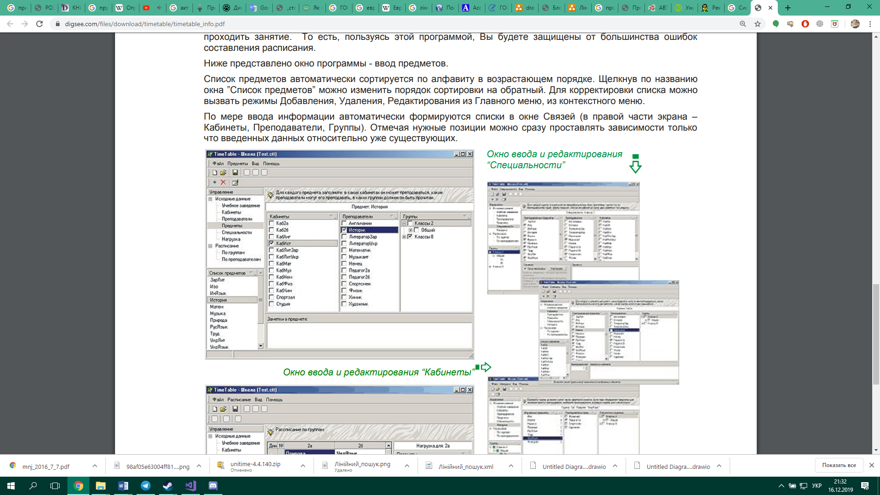

Рисунок 1.1 – Робота програми «Розклад ПРО»

**1.2.3** Система «Назва системи2»

Текст, текст, текст, текст, текст, текст, текст, текст, текст, текст, текст, текст, текст, текст, текст, текст, текст, текст, текст, текст, текст, текст, текст, текст, текст, текст.

Переваги:

* …..

Недоліки:

* …..

1.2.4 Система «Назва системи3»

Текст, текст, текст, текст, текст, текст, текст, текст, текст, текст, текст, текст, текст, текст, текст, текст, текст, текст, текст, текст, текст, текст, текст, текст, текст, текст.

Переваги:

* …..

Недоліки:

* ….

Робота програми продемонстрована на рисунку 1.2.

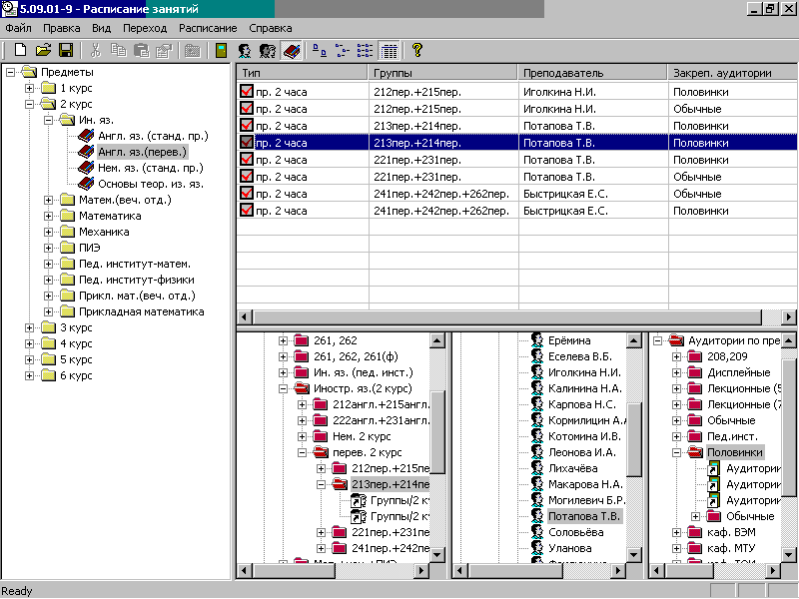

Рисунок 1.2 – Робота з програмою «Створення розкладу занять у ВНЗ 2001»

1.3 Висновки з першого розділу та постановка задачі

Текст, текст, текст, текст, текст, текст, текст, текст, текст, текст, текст, текст, текст, текст, текст, текст, текст, текст, текст, текст, текст, текст, текст, текст, текст, текст.

2 Аналіз програмних засобів

В даному розділі розглянуті основні особливості програмних засобів, за допомогою який реалізовано курсовий проєкт.

2.1 Огляд особливостей мови програмування

C++ - об'єктно-орієнтована мова програмування.

Теорія про обрану мову програмування, чому її обрали [1].

2.2 Огляд особливостей обраного компілятору

Теорія про обраний компілятор

2.3 Огляд класової ієрархії

Опис класів, що використовувались при розробці (стандартних або сторонніх бібліотек, не тих, що ви розробили, а ті, які ви використали)

2.4 Висновки з розділу

У даному розділі було описано мову програмування та її особливості. Також було описано ….

3 основні рішення з реалізації компонентів системи

Текст, текст, текст, текст, текст, текст, текст, текст, текст, текст, текст, текст, текст, текст, текст, текст, текст, текст, текст, текст, текст, текст, текст, текст, текст, текст.

3.1 Основні рішення щодо розроблених класів

Текст, текст, текст, текст, текст, текст, текст, текст, текст, текст, текст, текст, текст, текст, текст, текст, текст, текст, текст, текст, текст, текст, текст, текст, текст, текст.

3.1.1 Клас …..

Текст, текст, текст, текст, текст, текст, текст, текст, текст, текст, текст, текст, текст, текст, текст, текст, текст, текст, текст, текст, текст, текст, текст, текст, текст, текст.

Дані та методи класу наведені у таблиці 3.1.

Таблиця 3.1 – Опис полів та методів класу …..

|  |  |
| --- | --- |
| Поля та методи класу | Опис |
| **1** | **2** |
| ***public:*** | |
|  |  |
|  |  |
|  |  |
|  |  |
|  |  |

Продовження таблиці 3.1

|  |  |
| --- | --- |
| **1** | **2** |
|  |  |
|  |  |
|  |  |
| ***protected:*** | |
|  |  |
|  |  |
|  |  |

3.1.2 Клас ….

3.2 Основні розроблені алгоритми

Опис розроблених алгоритмів

3.3 Основні рішення щодо розробки інтерфейсу

Опис рішень, які використовувались для реалізації інтерфейсу

3.4 Основні рішення щодо роботи з даними

Текст, текст, текст, текст, текст, текст, текст, текст, текст, текст, текст, текст, текст, текст, текст, текст, текст, текст, текст, текст, текст, текст, текст, текст, текст, текст.

3.5 Обробка виключних ситуацій

Текст, текст, текст, текст, текст, текст, текст, текст, текст, текст, текст, текст, текст, текст, текст, текст, текст, текст, текст, текст, текст, текст, текст, текст, текст, текст.

4 керівництво програміста

Текст, текст, текст, текст, текст, текст, текст, текст, текст, текст, текст, текст, текст, текст, текст, текст, текст, текст, текст, текст, текст, текст, текст, текст, текст, текст.

4.1 Призначення та умови застосування програми

4.1.1 Призначення програми

Текст, текст, текст, текст, текст, текст, текст, текст, текст, текст, текст, текст, текст, текст, текст, текст, текст, текст, текст, текст, текст, текст, текст, текст, текст, текст.

4.1.2 Функції програми

Функції, що виконує програма:

* …..

4.1.3 Умови застосування програми

Текст, текст, текст, текст, текст, текст, текст, текст, текст, текст, текст, текст, текст, текст, текст, текст, текст, текст, текст, текст, текст, текст, текст, текст, текст, текст.

4.2 Характеристика програми

Текст, текст, текст, текст, текст, текст, текст, текст, текст, текст, текст, текст, текст, текст, текст, текст, текст, текст, текст, текст, текст, текст, текст, текст, текст, текст.

4.2.1 Структура програми

Текст, текст, текст, текст, текст, текст, текст, текст, текст, текст, текст, текст, текст, текст, текст, текст, текст, текст, текст, текст, текст, текст, текст, текст, текст, текст.

4.3 Звертання до програми

Текст, текст, текст, текст, текст, текст, текст, текст, текст, текст, текст, текст, текст, текст, текст, текст, текст, текст, текст, текст, текст, текст, текст, текст, текст, текст.

4.4 Вхідні та вихідні дані

4.4.1 Вхідні дані

Текст, текст, текст, текст, текст, текст, текст, текст, текст, текст, текст, текст, текст, текст, текст, текст, текст, текст, текст, текст, текст, текст, текст, текст, текст, текст.

4.4.2 Вихідні дані

Текст, текст, текст, текст, текст, текст, текст, текст, текст, текст, текст, текст, текст, текст, текст, текст, текст, текст, текст, текст, текст, текст, текст, текст, текст, текст.

4.5 Повідомлення

* ….

5 керівництво користувача

В даному розділі розглянуто призначення програми, умови її виконання, процес виконання програми та повідомлення для користувача.

5.1 Призначення програми

Текст, текст, текст, текст, текст, текст, текст, текст, текст, текст, текст, текст, текст, текст, текст, текст, текст, текст, текст, текст, текст, текст, текст, текст, текст, текст.

5.2 Умови виконання програми

5.2.1 Апаратні вимоги програми

Текст, текст, текст, текст, текст, текст, текст, текст, текст, текст, текст, текст, текст, текст, текст, текст, текст, текст, текст, текст, текст, текст, текст, текст, текст, текст.

5.2.2 Вимоги до користувача

Текст, текст, текст, текст, текст, текст, текст, текст, текст, текст, текст, текст, текст, текст, текст, текст, текст, текст, текст, текст, текст, текст, текст, текст, текст, текст.

5.3 Виконання програми

5.3.1 Запуск програми

Текст, текст, текст, текст, текст, текст, текст, текст, текст, текст, текст, текст, текст, текст, текст, текст, текст, текст, текст, текст, текст, текст, текст, текст, текст, текст.

5.3.2 Виконання роботи з програмою

Текст, текст, текст, текст, текст, текст, текст, текст, текст, текст, текст, текст, текст, текст, текст, текст, текст, текст, текст, текст, текст, текст, текст, текст, текст, текст.

5.4 Повідомлення користувачу

….

5.5 Довідка програми

Текст, текст, текст, текст, текст, текст, текст, текст, текст, текст, текст, текст, текст, текст, текст, текст, текст, текст, текст, текст, текст, текст, текст, текст, текст, текст.

Висновки

Під час виконання курсового проєкту було …

Текст, текст, текст, текст, текст, текст, текст, текст, текст, текст, текст, текст, текст, текст, текст, текст, текст, текст, текст, текст, текст, текст, текст, текст, текст, текст.

Текст, текст, текст, текст, текст, текст, текст, текст, текст, текст, текст, текст, текст, текст, текст, текст, текст, текст, текст, текст, текст, текст, текст, текст, текст, текст.

Текст, текст, текст, текст, текст, текст, текст, текст, текст, текст, текст, текст, текст, текст, текст, текст, текст, текст, текст, текст, текст, текст, текст, текст, текст, текст.

Текст, текст, текст, текст, текст, текст, текст, текст, текст, текст, текст, текст, текст, текст, текст, текст, текст, текст, текст, текст, текст, текст, текст, текст, текст, текст.

Текст, текст, текст, текст, текст, текст, текст, текст, текст, текст, текст, текст, текст, текст, текст, текст, текст, текст, текст, текст, текст, текст, текст, текст, текст, текст.

ПЕРЕЛІК ПОСИЛАНЬ

1) Mark Allen Weiss, Using a Table Instead of Recursion // Data Structures and Algorithm in C++(fourth edition). — Florida International University, 2013. –482 – 485p.

2) «Евристичні алгоритми» [Електрон. ресурс]. – Режим доступу: <http://mmsa.kpi.ua/sancho/ASD_HTM/Arti04.html>.

3) “What Is SQLite?” [Electronic resource]. – Access mode: <https://www.sqlite.org/index.html>.

4) “Free Spire.XLS for .NET” [Electronic resource]. – Access mode: https://www.e-iceblue.com/Introduce/free-xls-component.html#.XfmogfxoRPY.

5) “ADO.NET” [Electronic resource]. – Access mode: https://docs.microsoft.com/en-us/dotnet/framework/data/adonet/.

6) «Алгоритм лінійного пошуку» [Електрон. ресурс]. – Режим доступу: http://kytok.org.ua/?p=311.

Не використовуйте посилання на російські джерела

Додаток А Діаграма класів

ЯКЩО Є

Додаток Б Код Програми

Б1 - Клас Auditorium

using System;

using System.Collections.Generic;

using System.Linq;

using System.Text;

using System.Threading.Tasks;

using System.Data.SQLite;

using System.Windows;

using System.Data;

namespace Schedule

{

class Auditorium : LoadFiles

{

public int Department { get; set; }

public int NumOfAuditorium { get; set; }

public string LetterOfAuditorium { get; set; }

public int Сapacity { get; set; }

public int TypeOfAuditorium { get; set; }

public SchoolWeek Week; // расписание для аудиторий

Додаток В Слайди презентації

Рисунок В.1 – Слайд 1

Рисунок В.2 – Слайд 2

….

Увага! В презентації обов`язково нумеруєте слайди!